

*ГРО:* ОАО «Предгорныйрайгаз»

*Автор:* Куцурова Илона Георгиевна – техник строительно-монтажной службы

*Герой рассказа:*

Зубалов Феофилакт Андреевич **(1915 – 1968 гг.)**

ветеран Великой Отечественной войны, командир 3-го стрелкового батальона 184-го гвардейского стрелкового полка 62-й гвардейской стрелковой дивизии 37-й армии Степного фронта, гвардии капитан,Герой Советского Союза

*Аннотация:* **«…В войну вступил рядовым солдатом и завершил свой фронтовой путь в звании гвардии майора, Героем Советского Союза…»**

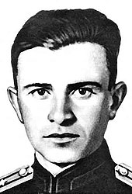

***Памяти Феофилакта Андреевича Зубалова -*** ***героя, подлинного человека, грека.***

Зубалов Феофилакт Андреевич родился 15 сентября 1915 г. в с. [Гуниа-Кала (Кастрон)](http://papounidis.com/naselenie-punkti/68-kastron) Цалкского района, в семье земледельца. Суровый климат, тяжелое материальное положение повлияли на становление характера будущего героя. Завершив учебу в школе, возглавил овце-товарную ферму. Затем некоторое время учительствовал в Тяк-Килисской неполной средней школе.

Действительную военную службу проходил в г. Тбилиси. Добросовестно изучал армейские уставы, закалял себя физически, не подозревая, что предстоят годы жестоких испытаний.

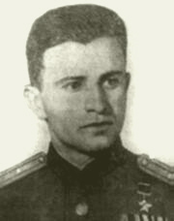  
 После демобилизации возмужалый Феофилакт поступил в Тбилисский финансово-экономический техникум. Незадолго до войны переехал к родителям, которые к тому времени обосновались в с. Красноярское Курсавского р-на   
(ныне Андроповского) Ставропольского края. Здесь он становится директором детского дома, активным общественником в колхозе.

С начала Великой Отечественной войны Ф. Зубалов снова в строю. Прошел путь от командира взвода до командира полка. Нелегко было на фронте. Постоянно зрело мужество, испытанное в боевых схватках с врагом. Бывало все: пришлось испить горькую чашу поражений и отступления, вкусить радость побед. Бесстрашный Зубалов сражался отважно, воодушевляя солдат и офицеров на подвиги.

Бронированные немецко-фашистские полчища летом 1942 г. рвались к Сталинграду, к кавказской нефти. Широким фронтом они подошли к Дону, захватили  правобережную часть Воронежа. Враг занимал важные позиции. Для обеспечения контрнаступления советских войск необходимо было нанести улар в излучине Среднего Дона в районе Новой Калитвы, завладеть господствовавшей над местностью высотой Фигурная.

Третий батальон, которым командовал Зубалов Феофилакт Андреевич в составе 127-й стрелковой дивизии, оказался на Направлении главного удара. Получив сложное задание, командир батальона организовал необходимую подготовительную работу и в неравном бою, ценой огромных усилий овладел высотой Фигурная. Отчаянные попытки немцев вернуть высоту и предпринятые с этой целью неоднократные атаки были отбиты. Вскоре в жесточайшем бою была взята и Новая Калитва. Советские войска устремились в прорыв, сделанный батальоном Зубалова. Задача была выполнена. А через несколько дней Сталинградское кольцо сомкнулось. За этот памятный бой Ф. Зубалов был награжден орденом Красного Знамени.

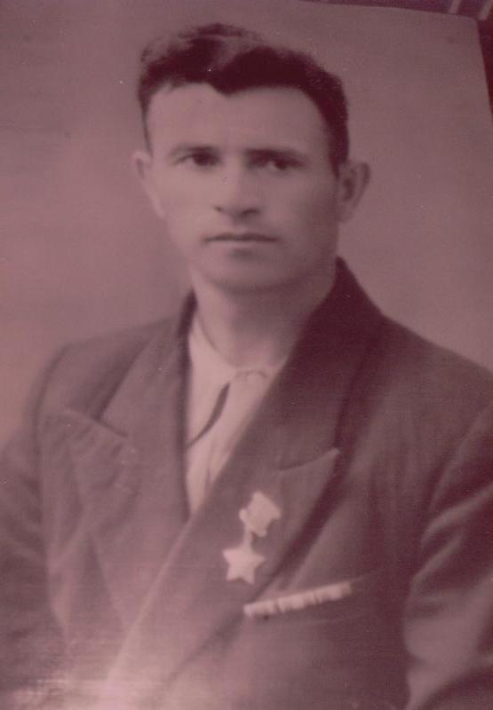В последних числах сентября 1943 г. 62-я гвардейская стрелковая дивизия с боями вышла к Днепру юго-восточнее Кременчуга. Ей предстояло форсировать реку. В составе 184-й стрелкового полка третьим батальоном командовал Феофилакт Андреевич. Ему было приказано атаковать противника первым.

28 сентября в 4 часа утра при полной тишине, в условиях внезапности началось форсирование. Атака в темноте с различных направлений увенчалась успехом. Батальон высадился на занятый врагом берег. И в течение нескольких дней он отбивал атаки фашистов.

30 сентября батальон вражеской пехоты при поддержке 20 танков дважды контратаковал захваченный нашими воинами участок. Там действовала танковая дивизия «Мертвая голова». Благодаря выучке, снайперским навыкам солдат и офицеров, батальон обеспечил переправу на нужный берег главных сил дивизии. По врагу был нанесен решающий удар, он был отброшен от Днепра.

За успешное осуществление этой операции гвардии капитану Зубалову Феофилакту Андреевичу Указом Президиума Верховного Совета СССР от 20 декабря 1913 г. было присвоено звание Героя Советского Союза.

Во многих еще боях и атаках участвовал Феофилакт Зубалов. И везде он был в числе первых. Об этом свидетельствуют второй орден Красного Знамени, орден Суворова III степени, множество медалей.

Закончилась война. Гвардии майор Зубалов возвратился домой. Занялся мирным созидательным трудом. Немногим более года был военным комиссаром г. Железноводска. В 1950 г. заочно окончил Пятигорский педагогический институт, а через два года — курсы по подготовке директоров совхозов при Московском пушно-меховом институте. Три года руководил Котляровскнм птице-совхозом в Кабардино-Балкарии, где за достигнутые успехи был награжден малой золотой медалью ВДНХ СССР и внесен в Книгу почета автономной республики. С 1958 по 1968 г. находился на ответственной работе в Грузии (директором птицесовхозов «Самгорский» и «Ткибульский») и Ставропольском крае.

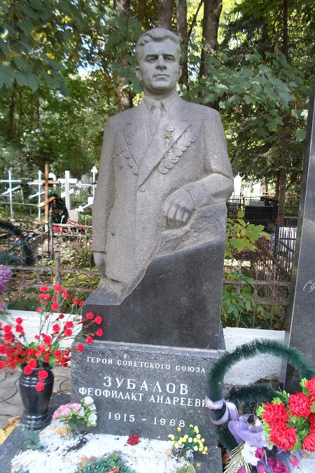Феофилакт Зубалов, благодаря своим организаторским способностям, добивался высоких экономических показателей. За что и был награжден орденом «Знак Почета» и медалями. Многое еще было по плечу Феофилакту Зубалову. Но, увы, жизнь быстротечна.

В 1968 г. в возрасте 53 лет он скончался после болезни. Однако он остался в нашей памяти. Его именем названы средняя школа, улицы в родном селе Гуниа-Кала (Кастрон), в Цалке и селах Константиновка Предгорного района и Красноярское Андроповского района Ставропольского края. Похоронен он в городе Ессентуки. На могиле установлен обелиск.